

Foreløpig program

**RYLA 2025**

# Rotary Youth Leadership Award

Rotary Lederskapskurs for ungdom

14.- 16. mars 2025, Honne Hotell og konferansesenter, Biri

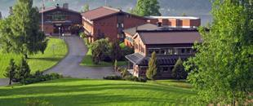

# Fredag 14.mars

0900 – 0915 Frammøte/registrering.

Sted: Honne Hotell og konferansesenter, Biri

0915 – 1000 Velkommen ved RYLA

Ansvarlig for RYLA øst, Torbjørn Skogsrød

*Instituttleder, NTNU Gjøvik, tidligere, seniorrådgiver, adm.dir.Glamox, adm.dir. Hydro Aluminium Profiler*

**1000** **– 1030**  **Orientering om Rotary, og Rotarys mange muligheter**

Lidun Hareide, *Distriktsguvernør i Rotary distrikt 2305*

**1030 – 1040 Pause**

1040 – 1200 Hva er ledelse?

Torbjørn Skogsrød

*Instituttleder, NTNU Gjøvik,tidligere, seniorrådgiver, adm.dir.Glamox, adm.dir. Hydro Aluminium Profiler*

1200 – 1300 Lunsj

1300 – 1400 Tema rundt kommunikasjon og markedsføring

Anne Grete Syversen

Universitetslektor

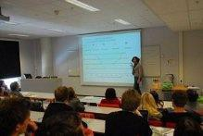*NTNU*

1400 – 1500 Med næringslivet på jobb for en grønn framtid

Linn Alicia Slora Kristiansen

*Senior rådgiver, NHO Innlandet*

**1500 – 1510 Pause**

1510 – 1630 Lederskap i praksis

**Business Execution Process og Business Transformation fra et virksomhetsperspektiv**

Geir Hammer, tidligere GM Business Transformation i 3M

1630 – 1800 Pause

1800 – 2000 Middag, Honne Hotell

Sosialt samvær, vennskapelige konkurranser

# Lørdag 15. mars

0900 – 1200 MEG SOM LEDER – typologi, persontyper og adferdsstiler, vi tester din lederprofil og typologi.

Torbjørn Skogsrød

*Instituttleder, NTNU Gjøvik, seniorrådgiver, adm.dir. Glamox, adm.dir. Hydro Aluminium Profiler*

1200 – 1300 Lunsj

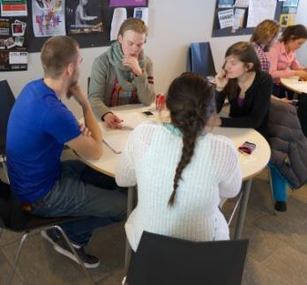**1300 – 1400 Etikk og juss i digitale markeder**

Aristidis Kaloudis

*Professor NTNU i Gjøvik*

1415 – 1515 Hva fremtidens ledere må vite om klimautfordringen

Torbjørn Skogsrød

*Instituttleder, NTNU Gjøvik, seniorrådgiver, adm.dir. Glamox, adm.dir. Hydro Aluminium Profiler*

1515 – 1700 Praktisk styrearbeid, Utviklingen av EAB (entreprenørskap)

Harald Bakke

*Tidligere eier og adm.dir. i EAB AS*

1800 – 1900 Middag

Sosialt samvær

# Søndag 16. mars

0900 – 1300 Prosjektledelse

Christian Bakke

*Prosjektleder, Statsbygg, PhD. student NTNU*

Hanna Mehlum

*Prosjektleder, Sopra Steria*

1300– 1330 Evaluering av seminaret. Avslutning.

1330 Lunsj, hjemreise

privembArrangør: Hunn/Gjøvik Rotary Klubb

